Анкеты родителей
В ДДТ «На реке Сестре» ежегодно проводится мониторинг удовлетворенности родителей и интересов учащихся образовательным процессом (анализ и анкеты прилагаются в конкурсных материалах).
С целью информирования и вовлечение родителей в жизнь театра для каждой группы в социальной сети VK были созданы странички, в которых отображаются все события, связанные с жизнью театра: победы на конкурсах, поздравления театралов с праздниками, текущие сообщения и просьбы для родителей, фото и видеоматериалы, изменения в расписании и т.д. Кроме того на этих же страничках происходит обсуждение текущих вопросов и способов их решения. Таким образом родители оказываются вовлечены в жизнь детского коллектива. Разработаны анкеты для родителей, позволяющие узнать о влиянии деятельности театра на развитие детей, отзывы родителей о деятельности объединения.

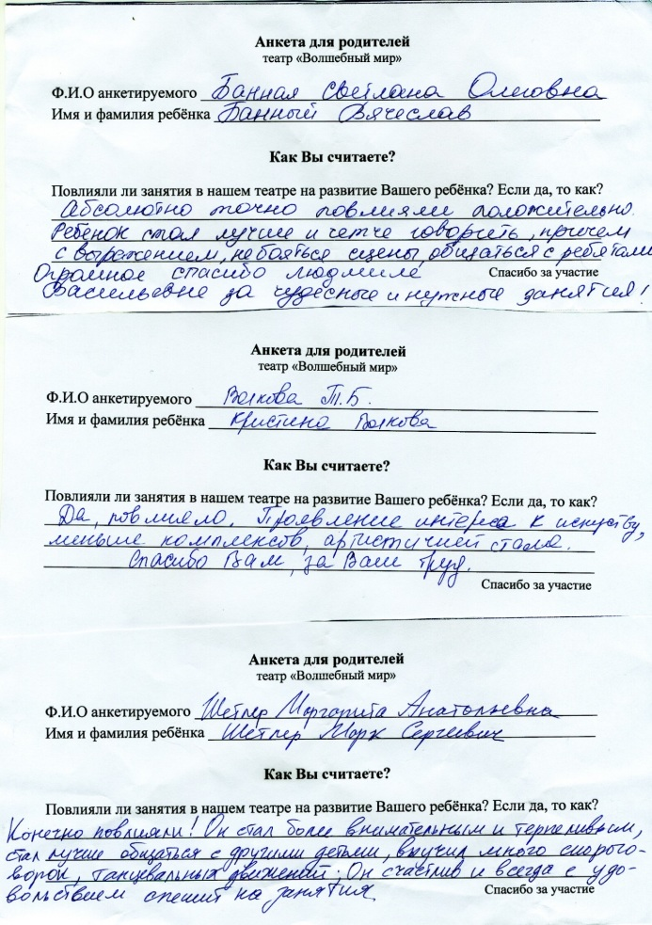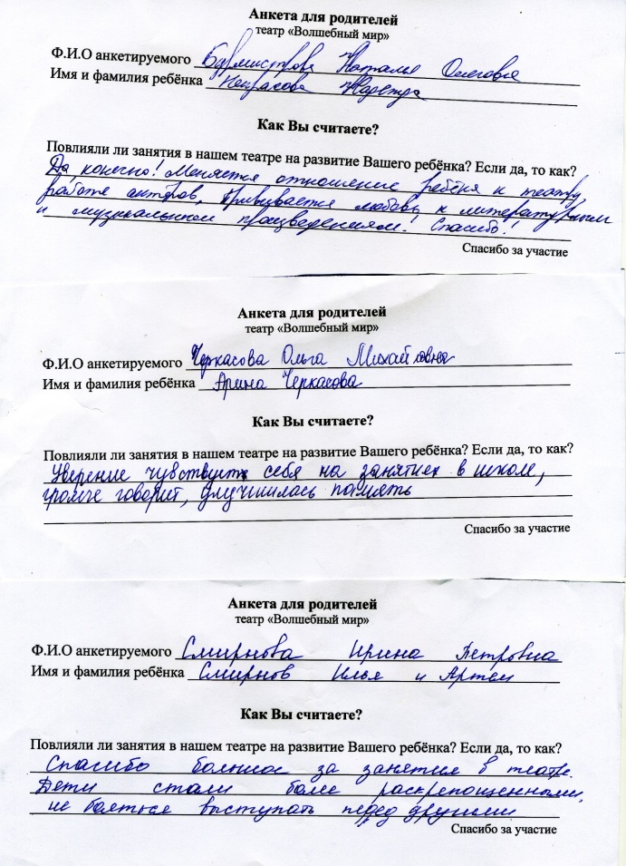

Отзывы родителей
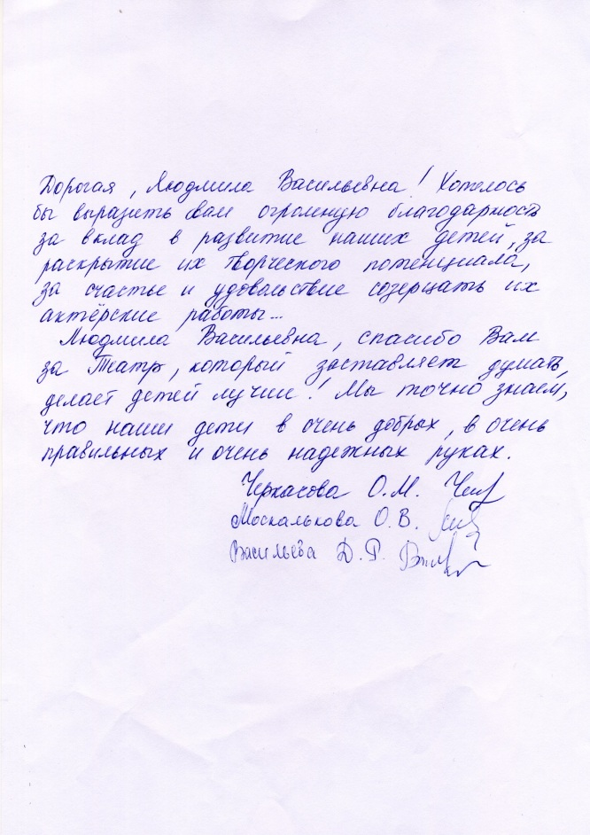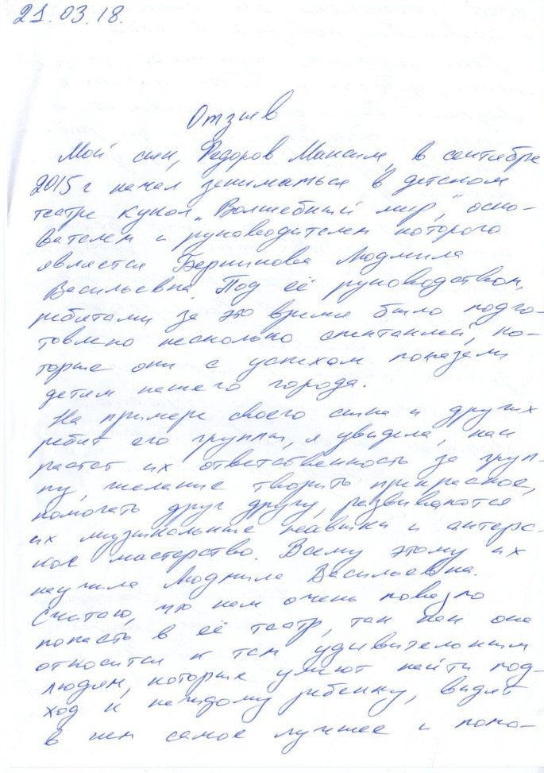
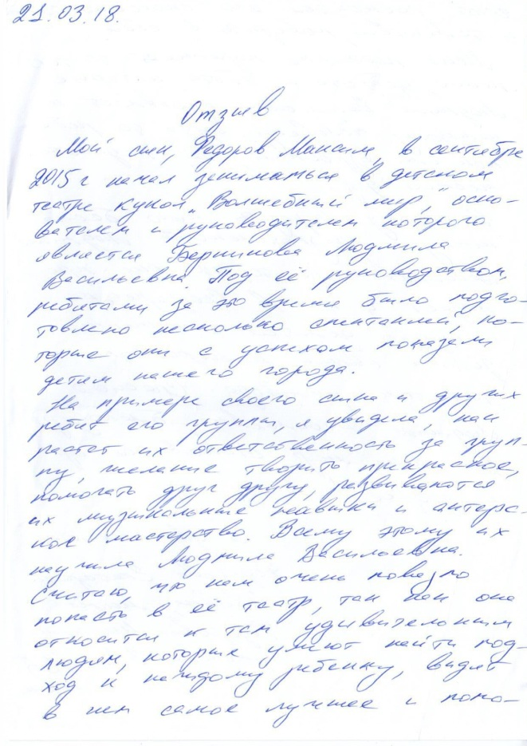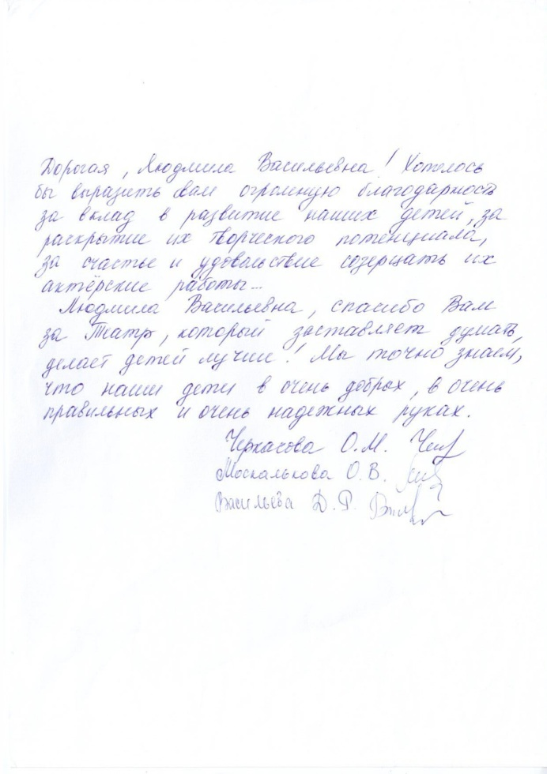

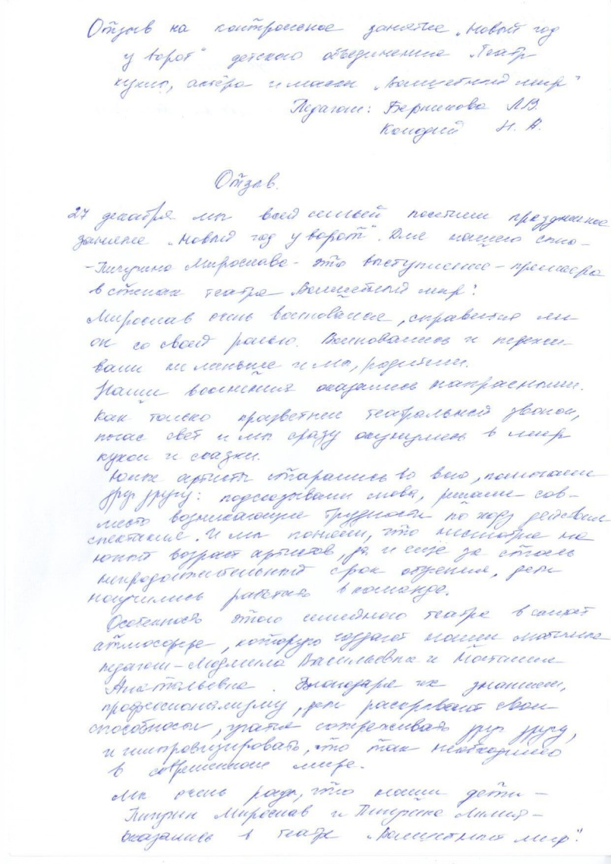

Информация с сайта: https://vk.com/buketmarionetok

Букет Марионеток. XVII Всероссийский фестиваль.
вчера в 12:00
Театр куклы, актера и маски «Волшебный мир».
Государственное бюджетное учреждение дополнительного образования Дом детского творчества Курортного района Санкт-Петербурга «На реке Сестре».
Руководитель- Берникова Людмила Васильевна
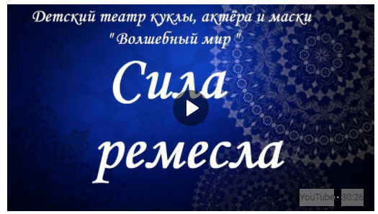

Отзывы о спектакле "Сила ремесла"

Светлана Банная
Спасибо большое! Действительно волшебный мир!!!

Лилия Волкова
Отличный спектакль! Спасибо!

Римма Меньшикова
"Волшебный мир" - ура, молодцы! Очень интересно, весело, и дети с интересом играют, это дорогого стоит. Халклар дустилик! Дружба народов

Диана Могильниченко
мы фанаты Вашей ЗМЕИ!!! Супер! Спасибо!
